第三届“团体标准研究与实践” 研讨会
The 3rd Workshop on Association Standards
Academics and Practice

会
议
议
程

主办单位：
《中国标准化》杂志社、中国计量大学
协办单位：
浙江省产业发展政策研究中心
浙江省标准化与知识产权管理协同创新中心
浙江省高校人文社科重点研究基地—管理科学与工程

2018年5月25-26日
浙江 杭州
第三届“团体标准研究与实践” 研讨会议程

日期：2018年5月25-26日
地点：中国计量大学闻厅二楼
时间 | 会议内容 | 主讲人
5月25日上午 主持人：乐为（中国计量大学经济与管理学院院长）
08:30-08:40 | 会议开幕（主持人介绍嘉宾） | 中国计量大学经济与管理学院院长：乐为
08:40-08:45 | 领导致辞 | 中国计量大学校领导
08:45-08:50 | 领导致辞 | 中国标准化杂志社副社长  兼总编辑：郭凯
08:50-09:10 | 优秀论文颁奖 | 校领导、郭凯
09:10-09:30 | 合影
09:30-10:00 | 如何建设面向创新的团体标准化体制 | 甲骨文 (中国)软件系统有限公司标准战略与政策高级总监：  丁蔚
10:00-10:30 | 美国国家标准正当程序规定 | 美国国家标准化机构（ANSI）中国首席代表：许方
10:30-11:00 | 团体标准中的专利问题研究 | 中国通信标准化协会副秘书长：潘峰
11:00-11:30 | 团体标准版权问题的研究 | 中标院理论所研究员：朱翔华
11:30-12:00 | 大市场背景下团体标准应用生命力的塑造 | 北京标研科技发展中心主任：  谭晓东
午餐 休息

5月25下午 主持人：马林聪（原中国标准化研究院院长）
14:00-14:30 | 标准化与全球治理 | 商务部国际贸易经济合作研究院世界经济研究所副所长：  安佰生
14:30-15:00 | 团体标准第三方采用机制——建设工程质量保险标准研究 | 中国建筑标准设计研究院标准化研究院副院长：蔡成军
15:00-15:30 | 标准制定组织的产品与服务 | 中国计量大学质量发展研究院副院长：周立军
15:30-16:00 | 基于市场与科研的标准开发 | 美国UL公司标准部经理：  张斯光
16:00-16:20 | 中场休息
获奖代表演讲
16:20-16:50 | 团体标准质量特性与制定程序快速机理 | 获奖代表：熊华俊
16:50-17:50 | 互动提问交流
18:00 晚餐
5月26上午 参观计量博物馆（中国计量大学）

※主讲嘉宾介绍

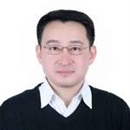 | 丁蔚，甲骨文 (中国)软件系统有限公司标准战略与政策高级总监  博士，中国电子学会云计算专家咨询委员会专家、中国标准化学术委员会委员、美国信息产业机构（USITO）电信、云计算和互联网工作组主席、中国美国商会信息与通信技术产业工作委员会主席。一直从事信息和通信产业标准化理论研究和技术开发工作，积极参与中国标准化体制改革相关的政策建议，并曾经带领和参与了多个国家级电子商务标准化项目，包括国家电子商务标准框架、中文办公软件文档格式标准、电子政务相关标准以及云计算和大数据产业相关的标准制定和推广工作。
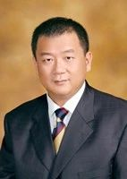 | 许方，美国国家标准化机构（ANSI）中国首席代表  中国标准化学术委员会委员，负责ANSI在中国的所有业务。曾担任美国林业及纸业协会中国办公室的首席代表，负责美国林产工业在中国的技术和贸易推广活动。在此期间，参与了包括《木结构设计规范》《木结构施工施工质量验收规范》《胶合木结构技术规范》等多本国家或行业标准的主要起草人工作。许先生目前还担任住建部建筑制品与构配件标委会委员以及中国工程建设标准化协会木材及复合材结构专业委员会的副秘书长等职。
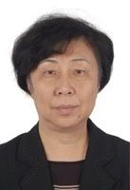 | 潘峰，中国通信标准化协会副秘书长  教授级高工，从事通信标准和政策的管理和研究工作30多年，曾组织了通信技术标准研究和管理，参与了标准与知识产权的战略、政策和标准的起草工作。曾任邮电部电信传输研究所副所长、信息产业部电信研究院科技处处长。现任中国通信标准化协会副秘书长，主要负责协会技术部和标准中涉及知识产权等管理工作。
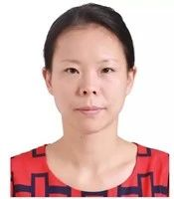 | 朱翔华，中国标准化研究院标准化理论与战略研究所副研究员  博士，长期从事标准化理论与战略、团体标准化、标准与知识产权等问题的研究。主持完成了质检公益性行业科研专项“标准化方法体系架构及关键技术标准研制”、标准委科研项目“团体标准化政策制度研究及信息化平台开发”等数十项课题；参与了国标委《关于培育和发展团体标准的指导意见》的研究；参与起草了GB/T 20004.1《团体标准化 第1部分：良好行为指南》；发表《团体标准制定主体的法律地位之思考》、《我国标准专利问题的立法规制之分析》等论文数十篇，出版《国家标准涉及专利的处置规则》等多部论著，获科技兴检二等奖、三等奖等多项奖励。
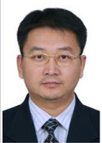 | 谭晓东，北京标研科技发展中心主任  中国社科院蓝迪国际智库专家委员会委员，中巴经济走廊“一带一路”克拉玛依国际论坛质量发展首席发言人，北京计量协会秘书长，国家级资质认定主任评审员/高级师资，国家级服务认证审核员/新型认证制度设计专家，长期从事国家质量基础设施（NQI）政策立法研究、学理技术研究和应用实践等工作。先后主持完成国家认监委认证认可科技支撑项目《CCC国家强制认证制度与“智慧用电+物联网+互联网+大数据”创新融合式研究》；主持完成中关村科技园管委会2017重点科研课题《“中关村标准”检测认证体系研究》；全国《检验检测机构管理条例（草案）》（国务院行政法规）主要执笔人；全国《检验检测机构资质认定管理办法》（质检总局163号局长令）及释义主要编写专家；全国《检验检测机构资质认定评审准则》及释义主要编写专家；全国检验检测机构统计系统和制度构建主设计执行人；多领域国家产品质检中心可行性研究、规划、设计与实施项目主持人。以NQI（计量、标准、检验检测、认证认可）四位一体全面开展中国健康产业质量发展规划，并对新兴智能化技术融入医疗器械产业跨界式发展，提供全新质量发展解决方案，并发布多项智能医疗器械团标，并构建相应的认证制度实施应用。
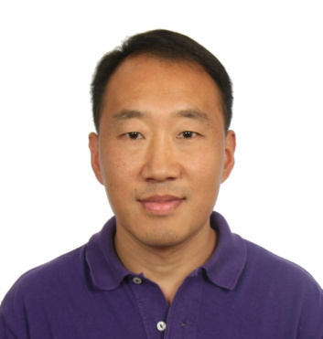 | 安佰生，商务部国际贸易经济合作研究院世界经济研究所副所长  1996年硕士毕业分配到国家技术监督局（2001年与国家商检局合并为国家质检总局）国际合作司，从事标准化、认证、检验、检疫领域对外交涉与国际合作。2002年4月—2015年7月，就职于商务部世界贸易组织司技术法规处一秘（正处级），任中国世贸组织技术壁垒（TBT）谈判代表团团长。中国标准化学术委员会委员，曾出版20万字的专著《ＷＴＯ与国家标准化战略》并发表论文30余篇。还曾参与主持“标准化条件下的知识产权保护”（05CGJ00）、“标准化条件下的知识产权问题解决方案研究”(2006GXS2B033）等项目课题 。
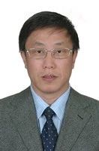 | 蔡成军，中国建筑标准设计研究院标准化研究院副院长  工程硕士，高级工程师，中国工程建设标准化协会副秘书长，兼任中国工程建设标准化协会专家委员会及学术委员会秘书长，长期从事工程建设标准化研究与管理工作。作为课题组主要成员，参与了住房城乡建设部下达的“中外建筑技术法规与技术标准体制对比研究”“工程建设标准国际化战略研究”“深化工程建设标准化工作改革研究”“工程建设团体标准培育与发展研究”等重要课题的研究工作。组织起草了“工程建设标准英文版翻译管理办法”“工程建设标准英文翻译细则”的制订与修订工作；组织了近100项工程建设国家标准、行业标准的翻译出版工作。近两年来，策划组织了中国工程建设标准化协会对外交流与合作工作，先后与美国国际规范委员会（ICC)和加拿大标准协会集团签署了合作备忘录，力求在开展标准信息互通、联合制订标准以及产品检测与认证、版权互换、标准互认等领域取得实质进展。
 | 周立军，中国计量大学质量发展研究院副院长  浙江大学管理学博士，教授，硕士研究生导师；浙江省企业管理研究会理事，杭州市质量发展研究中心理事长，浙江省政府质量奖评审专家，浙江省“151”人才第三层次人选，国家首批首席质量官培训师。多年专注于卓越绩效模式、标准化与质量管理领域的研究及社会服务工作；承担国家社科基金重点项目1项、国家自然基金项目1项、省部级项目3项、企业合作项目10余项，发表论文20余篇，获得浙江省人民政府哲学社会科学优秀成果二等奖、浙江省人民政府科学技术奖三等奖、国家质检总局科技兴检二等奖等多项学术奖励。
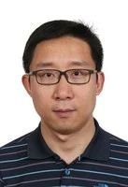 | 张斯光，美国UL公司标准部经理  硕士，现任担任美国UL标注开发机构标准化经理，主要负责UL标准在中国大陆，台湾和香港地区的相关工作。致力于推广UL标准在中国的应用，努力促使中国的先进制造型企业，标准研究开发机构参与美国UL标准和美国国家标准的制修订。开展中美标准对标，互认等合作项目。曾担任认证认可标委会委员，担任家用电器标委会委员以及全国产品缺陷与安全管理标准化技术委员会，欧盟商会EUCCC标准与合格评定工作组成员，美商会标准与合格评定工作组成员。

